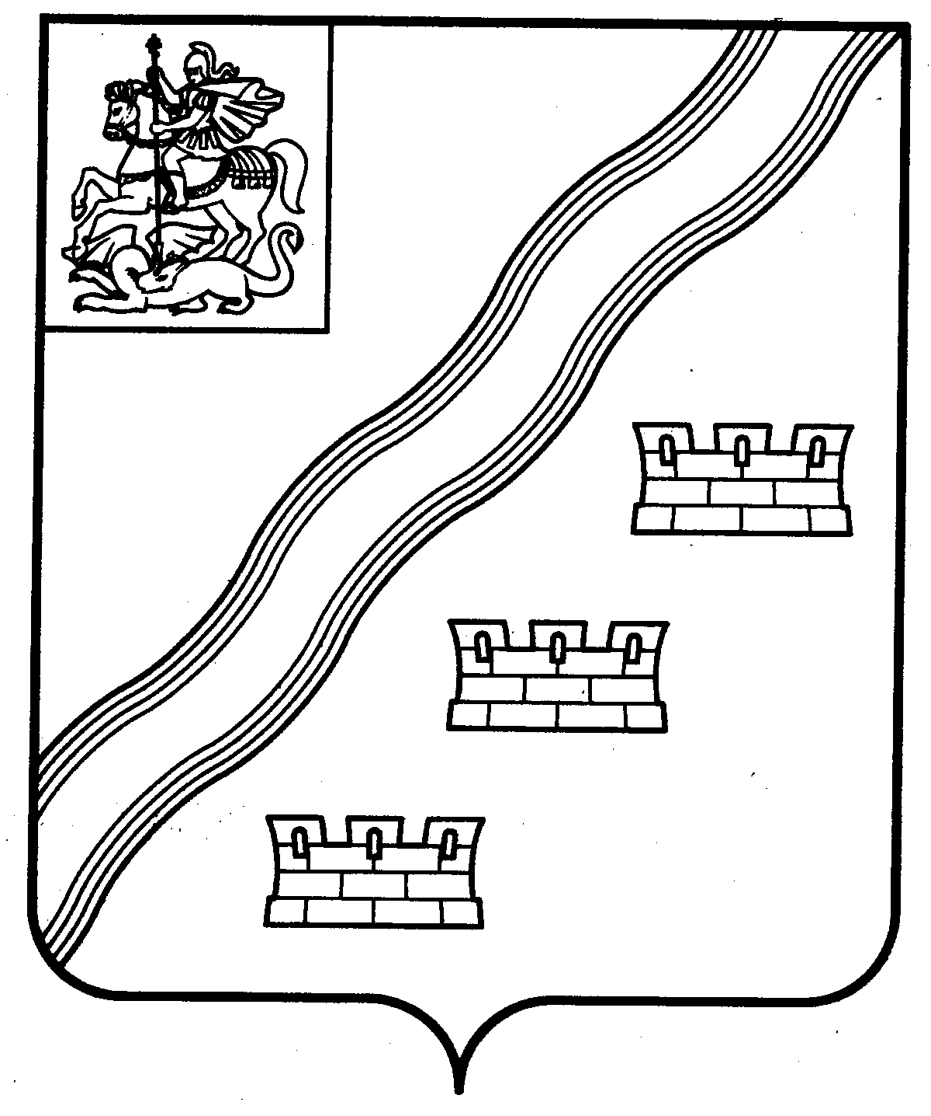

СОВЕТ ДЕПУТАТОВ
НАРО-ФОМИНСКОГО МУНИЦИПАЛЬНОГО РАЙОНА
МОСКОВСКОЙ ОБЛАСТИ

РЕШЕНИЕ
от 28.09.2012 № 579/42
г. Наро-Фоминск

О внесении изменений в решение Совета депутатов Наро - Фоминского района Московской области от 26.04.2002 № 8/24 «О гербе муниципального образования – Наро-Фоминский район Московской области»

В соответствии с федеральным законодательством и законодательством Московской области, регулирующим правоотношения в сфере геральдического обеспечения, руководствуясь Уставом Наро-Фоминского муниципального района Московской области, а также учитывая рекомендации Геральдической комиссии Московской области, Совет депутатов Наро-Фоминского муниципального района решил:

1. Внести в решение Совета депутатов Наро-Фоминского района Московской области от 26.04.2002 № 8/24 «О гербе муниципального образования – Наро- Фоминский район Московской области» следующие изменения:
1.1. Наименование решения изложить в следующей редакции:
«Об установлении герба Наро-Фоминского района Московской области».
1.2. Преамбулу решения изложить в следующей редакции:
«В соответствии с федеральным законодательством и законодательством Московской области, регулирующим правоотношения в сфере геральдического обеспечения, руководствуясь Уставом Наро-Фоминского района Московской области, Совет депутатов Наро-Фоминского района решил:».
1.3. Дополнить решение пунктом 1¹, изложив его в следующей редакции:
«1¹ Установить герб Наро-Фоминского района Московской области в качестве официального символа Наро-Фоминского района Московской области».
1.4. Признать пункт 1 и 2 решения утратившим силу.
1.5. Пункт 3 решения «3. Поручить Администрации района направить необходимый пакет документов в Геральдическую комиссию при Губернаторе Московской области на рассмотрение и последующее внесение герба муниципального образования – Наро-Фоминский район Московской области в Государственный геральдический реестр Российской Федерации .» изложить в следующей редакции:
«3.1. Поручить Администрации Наро – Фоминского района Московской области направить необходимый пакет документов в Геральдическую комиссию при Губернаторе Московской области на рассмотрение и последующее внесение герба Наро – Фоминского района в Государственный геральдический регистр Российской Федерации.».
1.6. Из пункта 4 решения исключить слова «(председатель Павлов О.Е.)».

2. Считать герб Наро-Фоминского района Московской области, установленный решением Совета депутатов Наро-Фоминского района от 26.04.2002 № 8/24 «Об установлении герба Наро-Фоминского района Московской области» в качестве официального символа, официальным символом Наро-Фоминского муниципального района Московской области, оставив при этом без изменений геральдическое описание и обоснование символики герба.

3. Утвердить Положение «О гербе Наро-Фоминского муниципального района Московской области» (прилагается).

4. Представить настоящее решение, Положение «О гербе Наро-Фоминского муниципального района Московской области» и оригинальную версию решения Совета депутатов Наро-Фоминского района от 26.04.2002 № 8/24 «О гербе муниципального образования - Наро-Фоминский район Московской области» в Геральдическую комиссию Московской области с целью информирования по данному вопросу Геральдический совет при Президенте Российской Федерации и последующей регистрации герба в Геральдическом регистре Московской области.

5. Контроль за исполнением настоящего решения возложить на постоянную депутатскую комиссию по вопросам развития местного самоуправления.

6. Опубликовать настоящее решение в общественно-политической газете Наро-Фоминского района «Основа».

Глава
Наро-Фоминского
муниципального района | А. Н. Баранов

Приложение
к решению Совета депутатов
Наро-Фоминского муниципального района
от 28.09.2012 № 579/42

ПОЛОЖЕНИЕ
О ГЕРБЕ НАРО-ФОМИНСКОГО МУНИЦИПАЛЬНОГО РАЙОНА

Настоящим Положением устанавливается геральдическое описание, обоснование и порядок использования герба Наро-Фоминского муниципального района в качестве официального символа.
1. Общие положения

1.1. Герб Наро-Фоминского муниципального района является официальным символом Наро-Фоминского муниципального района Московской области (далее – Наро-Фоминский муниципальный район).
1.2. Герб Наро-Фоминского муниципального района отражает исторические, культурные, социально-экономические, национальные и иные местные традиции.
1.3. Положение о гербе Наро-Фоминского муниципального района хранится в установленном порядке на бумажных носителях в архиве Наро-Фоминского муниципального района и доступно для ознакомления всем заинтересованным лицам.
1.4. Герб Наро-Фоминского муниципального района подлежит государственной регистрации в порядке, установленном федеральным законодательством и законодательством Московской области.

2. Геральдическое описание и обоснование символики герба
Наро-Фоминского муниципального района

2.1. Геральдическое описание герба Наро-Фоминского муниципального района:
«В зеленом поле волнистая левая перевязь и под ней, вдоль неё, сообразно щиту, три городские стены, каждая о трёх зубцах с бойницами. Все фигуры серебряные. В вольной части герб Московской области»
2.2. Обоснование символики герба Наро-Фоминского муниципального района.
За основу герба Наро-Фоминского муниципального района взято его природно-географическое расположение.
Зелёный цвет щита показывает Наро-Фоминский муниципальный район, как один из самых лесных районов Московской области.
Зелёный цвет в геральдике символизирует жизнь, изобилие, возрождение.
Геральдическая фигура – серебряная волнистая перевязь говорит о протекающей по всей территории района реке Наре, название которой входит в состав названия муниципального образования – Наро-Фоминский муниципальный район, делая герб «полугласным».
Серебряные городские зубчатые стены аллегорически показывают города Наро-Фоминск, Апрелевку и Верею, входящие в состав Наро-Фоминского муниципального района.
Крепостные стены символизируют также юго-западные рубежи защиты Москвы Отечественной войны 1812г. и Великой Отечественной войны 1941-1945гг., а также размещение на протяжении многих лет на территории района Четвёртой гвардейской танковой Кантемировской и Второй гвардейской мотострелковой Таманской дивизий.
Серебро – символ мудрости, чистоты, веры.
Территориальная принадлежность Наро-Фоминского муниципального района к Московской области показана включением в герб Наро-Фоминского муниципального района вольной части красного цвета с изображением в ней герба Московской области.
2.3. Авторская группа:
- идея герба и художник: Юрий Матешев (г. Наро-Фоминск);
- геральдическая доработка: Константин Мочёнов (Химки);
- обоснование символики: Галина Туник (г. Москва);
- компьютерный дизайн: Сергей Исаев (г. Москва).
2.4. Герб Наро-Фоминского муниципального района может воспроизводиться в многоцветном и одноцветном равно допустимом вариантах. Герб Наро-Фоминского муниципального района в одноцветном варианте может воспроизводиться с условной штриховкой (шафировкой) для обозначения тинктур герба (цветов, металлов и мехов).
2.5. Рисунки герба Наро-Фоминского муниципального района приводятся в Приложениях №№ 1-3 к настоящему Положению и являются его неотъемлемой частью.

3. Порядок воспроизведения и размещения герба
Наро-Фоминского муниципального района

3.1. Воспроизведение герба Наро-Фоминского муниципального района независимо от его размеров и техники исполнения должно точно соответствовать геральдическому описанию, приведенному в пункте 2.1 настоящего Положения.
3.2. Порядок размещения Государственного герба Российской Федерации, герба Московской области, герба Наро-Фоминского муниципального района и иных гербов производится в соответствии с федеральным законодательством и законодательством Московской области, регулирующим правоотношения в сфере геральдического обеспечения.
3.3. При одновременном размещении герба Московской области (1) и герба Наро-Фоминского муниципального района герб Наро-Фоминского муниципального района располагается справа (размещение гербов: 1-2).
3.4. При одновременном размещении Государственного герба Российской Федерации, герба Московской области и герба Наро-Фоминского муниципального района Государственный герб Российской Федерации размещается в центре. Слева от Государственного герба Российской Федерации располагается герб Московской области (2), справа от Государственного герба Российской Федерации располагается герб Наро-Фоминского муниципального района (3) (размещение гербов: 2-1-3).
3.5. При одновременном размещении четного числа гербов (более двух) соблюдается следующий порядок: 9-7-5-3-1-2-4-6-8-10, где 1 - Государственный герб Российской Федерации, 2 - герб Московской области, 3 - герб Наро-Фоминского муниципального района. Далее равномерно располагаются гербы иных муниципальных образований, эмблемы, геральдические знаки общественных объединений, предприятий, учреждений или организаций.
3.6. При одновременном размещении нечетного числа гербов (более трех) соблюдается следующий порядок: 10-8-6-4-2-1-3-5-7-9-11, где 1 - Государственный герб Российской Федерации, 2 - герб Московской области, 3 - герб Наро-Фоминского муниципального района. Далее равномерно располагаются гербы иных муниципальных образований, эмблемы, геральдические знаки общественных объединений, предприятий, учреждений или организаций.
3.7. Расположение гербов, установленное в пунктах 3.3-3.6, указано от зрителя.
3.8. Размер герба Наро-Фоминского муниципального района не может превышать размеры Государственного герба Российской Федерации, герба Московской области, гербов иных субъектов Российской Федерации, муниципальных образований.
3.9. Высота размещения герба Наро-Фоминского муниципального района не может превышать высоту размещения Государственного герба Российской Федерации, герба Московской области, гербов иных субъектов Российской Федерации, муниципальных образований.
3.10. Гербы, указанные в пунктах 3.3-3.6, должны быть выполнены в единой технике.
3.11. Порядок изготовления, хранения и уничтожения герба, а также бланков, печатей и иных носителей изображения герба Наро-Фоминского муниципального района устанавливается органами местного самоуправления Наро-Фоминского муниципального района.

4. Порядок использования герба
Наро-Фоминского муниципального района

4.1. Герб Наро-Фоминского муниципального района в многоцветном варианте размещается:
1) на вывесках, фасадах зданий органов местного самоуправления, муниципальных предприятий и учреждений Наро-Фоминского муниципального района;
2) в залах заседаний органов местного самоуправления Наро-Фоминского муниципального района;
3) в кабинетах Главы Наро-Фоминского муниципального района, выборных должностных лиц местного самоуправления Наро-Фоминского муниципального района; Руководителя Администрации Наро-Фоминского муниципального района.
4.2. Герб Наро-Фоминского муниципального района в многоцветном варианте может размещаться:
1) в кабинетах заместителей Руководителя Администрации Наро-Фоминского муниципального района, глав городских и сельских поселений Наро-Фоминского муниципального района; руководителей муниципальных предприятий, учреждений и организаций, находящихся в муниципальной собственности Наро-Фоминского муниципального района;
2) на официальных сайтах органов местного самоуправления Наро-Фоминского муниципального района в сети «Интернет»;
3) на пассажирском транспорте и иных видах транспорта, предназначенных для транспортного обслуживания населения Наро-Фоминского муниципального района;
4) в заставках местных телевизионных программ;
5) на форме спортивных команд и отдельных спортсменов, представляющих Наро-Фоминский муниципальный район;
6) на стелах, указателях, знаках, обозначающих границу Наро-Фоминского муниципального района при въезде на территорию и выезде с территории Наро-Фоминского муниципального района.
4.3. Герб Наро-Фоминского муниципального района (в многоцветном или одноцветном варианте) может воспроизводиться на бланках:
1) Главы Наро-Фоминского муниципального района;
2) Руководителя Администрации Наро-Фоминского муниципального района;
3) Заместителей Руководителя Администрации Наро-Фоминского муниципального района;
4) Совета депутатов Наро-Фоминского муниципального района;
5) депутатов Наро-Фоминского муниципального района;
6) Контрольно-счетной палаты Наро-Фоминского муниципального района;
7) иных органов местного самоуправления Наро-Фоминского муниципального района, предусмотренных Уставом Наро-Фоминского муниципального района;
8) должностных лиц органов местного самоуправления Наро-Фоминского муниципального района;
9) удостоверений лиц, осуществляющих службу на должностях в органах местного самоуправления, депутатов Совета депутатов Наро-Фоминского муниципального района; служащих (работников) предприятий, учреждений и организаций, находящихся в муниципальной собственности Наро-Фоминского муниципального района;
10) удостоверений к знакам различия, знакам отличия, установленных муниципальными правовыми актами Наро-Фоминского муниципального района.
4.4. Герб Наро-Фоминского муниципального района (в многоцветном или одноцветном варианте) может воспроизводиться:
1) на знаках различия, знаках отличия, установленных муниципальными правовыми актами Главы Наро-Фоминского муниципального района, Совета депутатов Наро-Фоминского муниципального района;
2) на визитных карточках лиц, осуществляющих службу на должностях в органах местного самоуправления, депутатов Совета депутатов Наро-Фоминского муниципального района, служащих (работников) муниципальных предприятий, учреждений и организаций Наро-Фоминского муниципального района;
3) на официальных периодических печатных изданиях, учредителями которых являются органы местного самоуправления Наро-Фоминского муниципального района, предприятия, учреждения и организации, находящиеся в муниципальной собственности Наро-Фоминского муниципального района;
4) на конвертах, открытках, приглашениях, календарях, а также на представительской продукции (значки, вымпелы, буклеты и иная продукция) органов местного самоуправления Наро-Фоминского муниципального района.
4.5. Герб Наро-Фоминского муниципального района (в многоцветном или одноцветном варианте) может быть использован в качестве геральдической основы для разработки знаков различия, знаков отличия Наро-Фоминского муниципального района.
4.6. Многоцветное воспроизведение герба Наро-Фоминского муниципального района может использоваться при проведении:
1) протокольных мероприятий;
2) торжественных мероприятий, церемоний с участием должностных лиц органов государственной власти Московской области и государственных органов Московской области, Главы Наро-Фоминского муниципального района, официальных представителей Наро-Фоминского муниципального района;
3) иных официальных мероприятий.
4.7. Изображение герба Наро-Фоминского муниципального района в одноцветном варианте помещается на гербовых печатях органов местного самоуправления; предприятий, учреждений и организаций, находящихся в муниципальной собственности Наро-Фоминского муниципального района.
4.8. Использование герба Наро-Фоминского муниципального района или его воспроизведение в случаях, не предусмотренных пунктами 4.1-4.7 настоящего Положения, является неофициальным использованием герба Наро-Фоминского муниципального района.
4.9. Использование герба Наро-Фоминского муниципального района или его воспроизведение в случаях, не предусмотренных пунктами 4.1-4.7 настоящего Положения, осуществляется по согласованию с Администрацией Наро-Фоминского муниципального района.

5. Контроль и ответственность за нарушение
настоящего Положения

5.1. Контроль соблюдения установленных настоящим Положением норм возлагается на Администрацию Наро-Фоминского муниципального района.
5.2. Ответственность за искажение рисунка герба, установленного настоящим Положением, несет исполнитель допущенных искажений.
5.3. Нарушениями норм воспроизведения и использования герба Наро-Фоминского муниципального района являются:
1) использование герба Наро-Фоминского муниципального района в качестве геральдической основы гербов и флагов общественных объединений, муниципальных унитарных предприятий, муниципальных учреждений, организаций независимо от их организационно-правовой формы;
2) использование герба Наро-Фоминского муниципального района в качестве средства визуальной идентификации и рекламы товаров, работ и услуг, если реклама этих товаров, работ и услуг запрещена или ограничена в соответствии с федеральным законодательством;
3) искажение рисунка герба Наро-Фоминского муниципального района, установленного в пункте 2.1 части 2 настоящего Положения;
4) использование герба Наро-Фоминского муниципального района или его воспроизведение с нарушением норм, установленных настоящим Положением;
5) воспроизведение герба Наро-Фоминского муниципального района с искажением или изменением композиции или цвета, выходящим за пределы геральдически допустимого;
6) надругательство над гербом Наро-Фоминского муниципального района или его воспроизведением, в том числе путем нанесения надписей, рисунков оскорбительного содержания, использования в оскорбляющем нравственность качестве;
7) умышленное повреждение герба Наро-Фоминского муниципального района.
5.4. Производство по делам об административных правонарушениях, предусмотренных пунктом 5.3, осуществляется в порядке, установленном Кодексом Российской Федерации об административных правонарушениях.

6. Заключительные положения

6.1. Внесение в композицию герба Наро-Фоминского муниципального района каких-либо изменений допустимо в соответствии с законодательством, регулирующим правоотношения в сфере геральдического обеспечения.
6.2. Права на использование герба Наро-Фоминского муниципального района с момента установления его Советом депутатов Наро-Фоминского муниципального района в качестве официального символа Наро-Фоминского муниципального района принадлежат органам местного самоуправления Наро-Фоминского муниципального района.
6.3. Герб Наро-Фоминского муниципального района с момента установления его Советом депутатов Наро-Фоминского муниципального района в качестве официального символа Наро-Фоминского муниципального района согласно части 4 Гражданского кодекса Российской Федерации авторским правом не охраняется.
6.4. Настоящее Положение вступает в силу со дня его официального опубликования.

Приложение № 1
к Положению

МНОГОЦВЕТНЫЙ РИСУНОК ГЕРБА НАРО-ФОМИНСКОГО МУНИЦИПАЛЬНОГО РАЙОНА (герб с вольной частью)
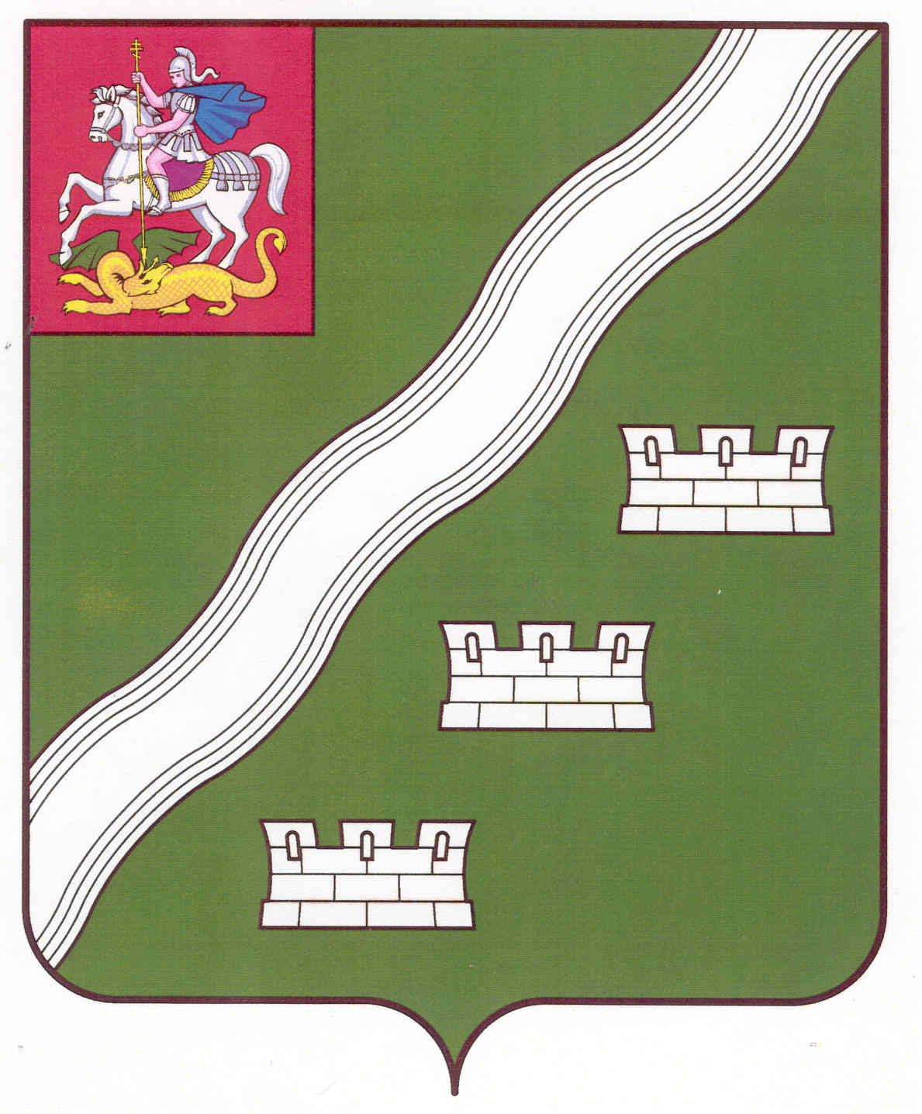

Приложение № 2
к Положению

ОДНОЦВЕТНЫЙ РИСУНОК ГЕРБА НАРО-ФОМИНСКОГО МУНИЦИПАЛЬНОГО РАЙОНА (герб с вольной частью)
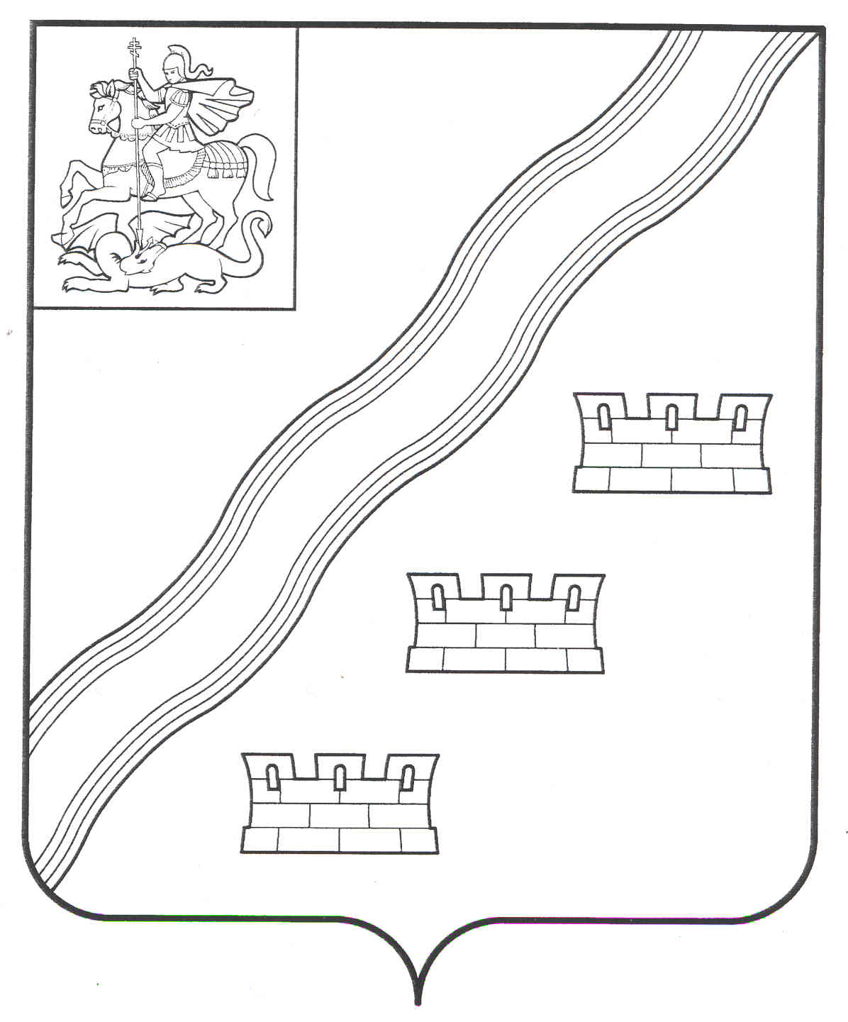

Приложение № 3
к Положению

ОДНОЦВЕТНЫЙ РИСУНОК ГЕРБА НАРО-ФОМИНСКОГО МУНИЦИПАЛЬНОГО РАЙОНА С УСЛОВНОЙ ШТРИХОВКОЙ (герб с вольной частью)

